# EJERCICIOS JAVA FX

1. Crea con JavaFX la siguiente pantalla.

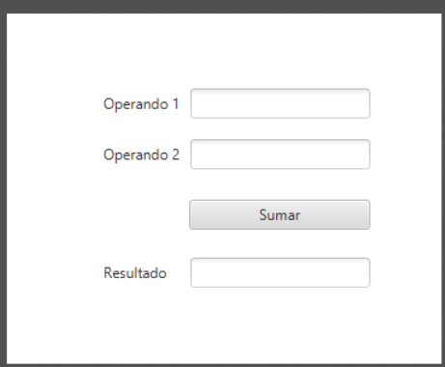

1. Crea con JavaFX la siguiente pantalla.

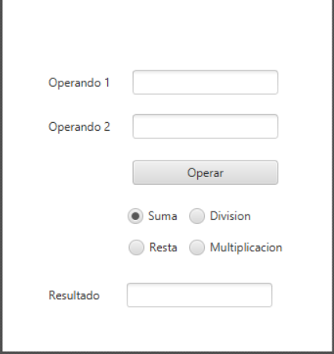

1. Crear con Java FX la siguiente pantalla

